ГОСУДАРСТВЕННОЕ БЮДЖЕТНОЕ ОБЩЕОБРАЗОВАТЕЛЬНОЕ УЧРЕЖДЕНИЕ
САМАРСКОЙ ОБЛАСТИ ОСНОВНАЯ ОБЩЕОБРАЗОВАТЕЛЬНАЯ ШКОЛА с. ПОКРОВКА МУНИЦИПАЛЬНОГО РАЙОНА НЕФТЕГОРСКИЙ САМАРСКОЙ ОБЛАСТИ

ПРОГРАММА
летнего пришкольного лагеря с дневным пребыванием детей «РОСТОК»

«СОЛНЕЧНАЯ СТРАНА» Автор программы:
Бусаргина Н.В.,
учитель начальных классов

с. Покровка, 2023г

Содержание программы
Раздел программы | Страницы
Информационная карта программы | 3
Пояснительная записка | 4 - 6
Цель и задачи программы | 6
Педагогические принципы программы | 7
Направления и виды деятельности | 8 - 12
Содержание деятельности | 13 - 15
Форма организации деятельности | 16
Этапы реализации программы | 17
Ресурсное обеспечение программы. | 18
Условия реализации программы | 19
Кадровое обеспечение | 20
Мероприятия по реализации программы | 21
Система контроля по реализации программы | 22
Ожидаемые результаты  Фактор риска программы. | 23
Список используемой литературы | 24
Приложение | 25
План деятельности пришкольного лагеря с дневным пребыванием «РОСТОК»

Информационная карта программы
1 | Полное название программы | Программа «Солнечная страна» пришкольного лагеря дневного пребыванием «РОСТОК»
2 | Цель программы | Организация отдыха и оздоровления учащихся школы в летний период. Создание оптимальных условий, обеспечивающих полноценный отдых детей, их оздоровление и творческое развитие. Профилактика правонарушений и обеспечение занятости детей в летний период.
3 | Направление деятельности | Данная программа по своей направленности является комплексной, т.е. включает в себя разноплановую деятельность, объединяет различные направления оздоровления, отдыха и воспитания детей в условиях оздоровительного пришкольного лагеря.
4 | Краткое содержание программы | Программа содержит: мероприятия, реализующие программу, ожидаемые результаты и условия реализации, приложения.
5 | Автор программы | Бусаргина Наталья Владимировна, учитель начальных классов
6 | Образовательное учреждение, представившее программу | Государственное бюджетное общеобразовательное учреждение Самарской области основная общеобразовательная школа с. Покровка муниципального района Нефтегорский Самарской области
7 | Адрес, телефон | 446604, Самарская область, Нефтегорский район,  с.Покровка, ул. Первомайская, дом 5  тел: 8(846 70) 3- 31- 80
8 | Место реализации | Летний оздоровительный лагерь дневного пребывания «РОСТОК» располагается на территории ГБОУ ООШ с.Покровка
9 | Участники программы:  количество, возраст учащихся | 37 учащихся от 6,6 до 17 лет
10 | Сроки проведения, количество смен | По продолжительности программа является краткосрочной, т.е. реализуется в течение 1 лагерной смены: июнь 2023 года, (смена- 18 дней)
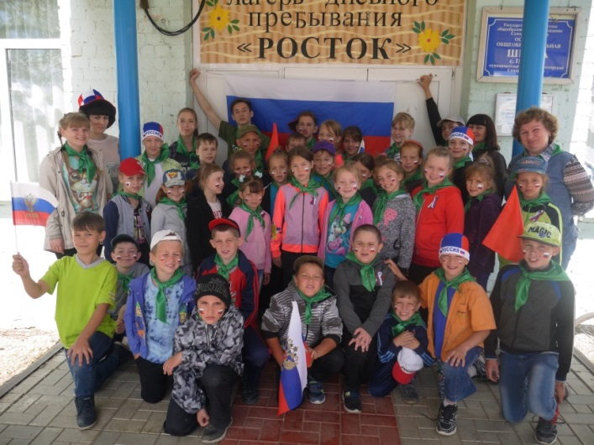
Пояснительная записка
Организация летнего отдыха детей и подростков, создание условий для полноценного развития подрастающего поколения - одно из приоритетных направлений государственной молодёжной политики. Право детей на отдых неоспоримо, и государство стремиться всесторонне поддержать систему детского отдыха и оздоровления, что нашло своё отражение в Федеральных целевых и региональных программах, направленных на улучшение положения детей и подростков. Вместе с тем, наряду с созданием экономической базы организации летнего отдыха, немаловажной составляющей остаётся процесс воспитания детей.
Организованный отдых одновременно выполняет оздоровительную, образовательную, культурологическую, коммуникативную функции, в нём гармонично сочетаются духовно-эстетические, рационально-познавательные, идейно-нравственные начала. Проводя лето в лагере, ребёнок познаёт жизнь самым непосредственным образом. Месяц в лагере иногда равен году жизни ребёнка: приходя в школу, он становится дисциплинированнее, серьёзнее. И наша задача, если не сформировать, то заложить в ребёнке основы здоровой нравственности.
Наш лагерь «РОСТОК» даёт возможность для раскрытия творческих способностей детей и способствует психологическому комфорту в общении. Кроме того, правильно организованная деятельность, отдых, досуг, оздоровление способствуют духовному и физическому росту детей, имеет реальный выход в жизнь. Каждый день, прожитый в лагере, по-своему незабываем. Каждый день - открытие, у каждого дня своё лицо, свой характер. Каждый день жизни в лагере насыщен разнообразными, но дополняющими друг друга, видами массовой, познавательно - досуговой и трудовой деятельности, имеющими в своём содержании спортивную и экологическую направленность. Всё вместе они составляют смену, интересную, неповторимую, яркую, богатую событиями, встречами, делами.
Игра - это не имитация жизни, это очень серьёзная деятельность, которая позволяет ребёнку самоутвердиться, самореализоваться. Фактически, становясь участником лагерной смены, построенной в форме сюжетно-ролевой игры, ребёнок пробует себя в различных социальных ролях. Участвуя в различных играх, ребёнок выбирает для себя персонажи, которые наиболее близки ему, соответствуют его нравственным ценностям и моральным установкам. Являясь активным участником игры в лагере, ребёнок, как правило, после окончания смены начинает использовать приобретённые игровые знания в школе, в классе, компании друзей с целью организации досуга. Новая роль организатора игр также способствует личностному развитию. Он часто становится лидером детского объединения или ученического коллектива. Таким образом, игра становится фактором социального развития личности.
В каждый этап программы включены разнообразные типы игр, с целью развития тех или иных качеств, знаний, умений, навыков и способностей ребёнка, а также всестороннего развития его личности. Таким образом, ребёнок сможет проявить себя в различных видах деятельности и стать активным участником общественной жизни в лагере и дома.
Актуальность нашего лагеря в том, что в рамках программы ребята не только оздоравливаются, но и получают конкретные знания, умения и навыки лидерства. Лагерь даёт дополнительные возможности для организации микросреды ценностного ориентирования через разнообразные социальные связи, благоприятную атмосферу. И создание такой микросреды в деятельности отрядов является одной из последующих задач лагеря. Каждое поколение оставляет в истории свой собственный отпечаток, свою индивидуальность и неповторимость. Сегодняшние мальчишки и девчонки, юные современники эпохи новой информационной технологии, эрудированнее, развитее, чем их предшественники. Калейдоскоп их эмоций, впечатлений, суждений необычно ярок, изменчив, подвижен.
По своей продолжительности программа является краткосрочной, т.е реализуется в течение лагерной смены с 1 по 27 июня 2023 г.
Мы живём в интересное и сложное время, когда современная политическая и экономическая обстановка в стране заставляет подрастающее поколение все чаще ориентироваться на зарубежье, подражать западной культуре, образу жизни других стран. Конечно, в этом есть и свои плюсы, но в таких условиях у молодежи складывается равнодушное, а порой и негативное отношение к своей Родине, своему народу. Поэтому, начиная с недавнего времени, уделяется огромное внимание патриотическому воспитанию школьников, изучению творческого наследия нашего народа, освоению его векового опыта в разных областях жизни. Работая в данном направлении, мы на многое начинаем смотреть по-иному, многое заново открываем и переоцениваем. Едва ли не в первую очередь это относится к нашему прошлому, которое мы, оказывается, знаем поверхностно. Но, несмотря на это, молодое поколение воспитывается в духе любви к своей Родине, уважения к ее истории, поскольку формирование национального самосознания и гордости за свой народ – одна из важнейших задач в деле воспитания. И решение этой задачи возможно через приобщение детей к знаниям о своем народе, его прошлом, его культуре, обычаях, традициях, моральных нормах жизни, умениях. Кроме того, возрастает потребность общества в творчески развитых личностях, стремящихся к духовному самосовершенствованию. Духовное возрождение народа не возможно без сохранения национальной культуры. Потеря чувства национальных традиций обрывает связь со своим народом. Знание традиций, промыслов, ремесел сохраняет интерес к народному творчеству, дает основу будущему.
Данная программа включает в себя разноплановую деятельность, объединяет различные направления оздоровления, отдыха и воспитания детей в условиях оздоровительного лагеря.
Целесообразность программы раскрывается во всех аспектах образовательного процесса – воспитании, обучении, развитии. Новизна программы прослеживается в широком приобщении детей к разнообразному социальному опыту, созданию в лагере стиля отношений сотрудничества, содружества, сотворчества, участия детей в управлении детским оздоровительным лагерем.
Цель программы

Создание системы интересного, разнообразного по форме и содержанию отдыха и оздоровление детей в условиях лагеря, способствует раскрытию и развитию интеллектуального, физического, творческого потенциала детей на основе воспитания патриотического сознания, общечеловеческих ценностей и культурологического мышления.
Задачи программы

- Создать условия для интересного, разнообразного, познавательного и
развивающего психически и физически отдыха ребят;
- Организовать полезную совместную деятельность детей и взрослых. В работе использовать методику коллективно-творческих дел;
- Создать новую среду общения, развивать способности детей к общению;
- Формировать мотивацию к труду, работе на результат, бережному отношению к материальным и духовным ценностям.
- Сохранить и укрепить физическое и психологическое здоровье воспитанников;
- С учетом интереса личности ребёнка расширить через игровой сюжет сферы двигательной активности;
- Привлечь максимально большее количество детей к осознанному выбору здорового образа жизни;
- Привитие детям знаний и практического опыта творческой деятельности культурно-исторической направленности и духовно- нравственного содержания;
- Расширение краеведческих знаний;
- Приобщение ребят к творческим видам деятельности.

Педагогические принципы программы
Программа летнего оздоровительного лагеря с дневным пребыванием детей опирается на следующие принципы:
- Принцип нравственного отношения друг к другу, к окружающему миру.
- Принцип творческого отношения к делу.
- Принцип добровольности участия в делах.
- Принцип учёта возрастных особенностей детей.
- Принцип доступности выбранных форм работы.

Объективные факторы работы лагеря
Модель лагеря имеет ряд объективных факторов, которые и определяют специфику её работы:
1. Временный характер детского объединения.
2. Разнообразная деятельность – насыщенность всего периода разноплановой интересной деятельностью делают пребывание в лагере очень привлекательным для детей, которые в силу своего возраста стремятся «попробовать всё и успеть везде». В оздоровительном лагере предлагается самый разнообразный спектр занятий.
3. Интенсивность освоения детьми различных видов деятельности – заинтересованность ребёнка каким-либо делом посредством достижения последующего определённого положительного результата. В этом смысле личностно-ориентированный подход означает, что степень интенсивности должна быть адекватна индивидуальным возможностям человека.
4. Изменение позиции ребёнка – своеобразное разрушение прежнего, подчас негативного, стереотипа поведения.
5. Чёткий режим жизнедеятельности – максимальное использование природно-климатических факторов, рациональная организация всей жизнедеятельности детей.
6. Здоровьесберегающие технологии – воздушные ванны, разучивание спортивных комплексов упражнений, прогулки, игры на свежем воздухе.
Направления и виды деятельности

В программу работы с детьми входят следующие направления:
- Гражданско-патриотическое направление
- Физкультурно-оздоровительное направление
- Экологическое направление
- Культурно-досуговая деятельность
- Трудовая деятельность
Гражданско-патриотическое направление

Это направление включает в себя все мероприятия, носящие патриотический, исторический и культурный характер.
Цель: формирование гармоничной личности, обладающей качествами гражданина-патриота своей Родины.
Задачи:
- Способствовать развитию у детей чувства любви к Родине, родному краю;
- Воспитание уважительного отношения к подвигу отцов;
- Создавать условия для развития у детей интереса к изучению истории своего края и Отечества.
Формы работы:
- Беседы;
- Экскурсии по селу;
- Викторины;
- Тематические праздники;
- Военно-спортивная игра «Зарница»;
- Конкурсы рисунков;
- Просмотр кинофильмов;
- Посещение краеведческого музея;

Спортивно – оздоровительное направление
Цель: укрепление здоровья детей, вовлечение детей в систематическое занятие спортом.
Задачи:
- Вовлечение детей в различные формы физкультурно-оздоровительной работы;
- Выработка и укрепление гигиенических навыков;
- Расширение знаний об охране здоровья.
Основные формы организации:
- Ежедневная утренняя гимнастика (зарядка);
- Беседы о вредных привычках;
- Эстафеты и соревнования;
- Спортивные игры в спортивном зале, на спортивной площадке;
- Спортивно-массовые мероприятия;
- Подвижные игры на свежем воздухе;
- Чемпионаты,
- Ежедневный осмотр медицинского работника из ФАП.
Утренняя зарядка проводится ежедневно в течение 10 - 15 минут в хорошую погоду - на открытом воздухе, в непогоду - в спортивном зале.
Основная задача этого режимного момента, помимо физического развития и закаливания, создание положительного эмоционального заряда и хорошего настроения на весь день.
Подвижные игр включают все основные физкультурные элементы: ходьбу, бег, прыжки. Они способствуют созданию хорошего, эмоционально положительного настроения у детей, быстрота, выносливость, а коллективные игры – ещё и воспитанию дружбы. В играх и эстафетах принимают участие все дети. Подвижные игры следует проводить, используя спортивную площадку, спортивный зал и стадион.

Культурно – досуговое направление
Цель: Организация содержательной досуговой деятельности детей, развитие эстетического вкуса и коммуникативной культуры.
Задачи:
- Вовлечь как можно больше ребят в различные формы организации досуга.
- Организовать деятельность творческих мастерских.
Досуговая деятельность – это процесс активного общения, удовлетворения потребности детей в контактах творческой деятельности, интеллектуального и физического развития ребёнка, формирования его характера. Культурно-досуговая деятельность состоит из общелагерных и отрядных мероприятий. Получение новых знаний при подготовке к мероприятиям различной направленности приводит к обогащению мировоззрения ребёнка.
Формы работы:
- Творческие конкурсы рисунков, стихов, частушек;
- КТД (коллективно-творческая деятельность);
- Игры;
- Праздники;
- Экскурсии;
- Викторины;
- Соревнования;
- Изготовление плакатов;
- Театрализованные игровые программы;
- Викторины;
- Библиотечный час;
- Дискотека;
- Занятия в кружке.

Экологическое направление
Цель: формирования у детей экологического сознания как совокупности представлений о взаимосвязях в системе «человек - природа».
Экологическая деятельность в жизни лагеря представлена в форме коллективно-творческих дел. За их подготовку отвечает воспитатель во главе с командирами отрядов.
- Правила поведения в природе.
- Лес, луг, озеро. Знакомство с окрестными экосистемами.
- Экология и окружающая среда. Изучение экологического состояния улиц населённого пункта.
- Лекарственные растения вокруг.
- Охрана окружающей среды
Формы работы:
- Беседы;
- Интеллектуальные игры;
- Экологические десанты «Чистый берег»;
- Экологические акции «Расти, деревце!»;
- Экскурсии;
- Викторины;
- Конкурсы.
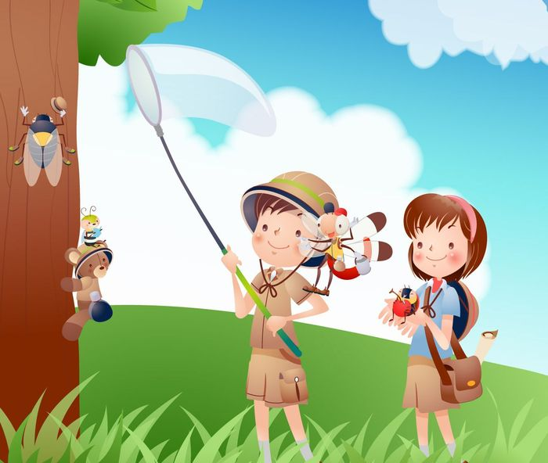

Трудовое направление
Трудовое воспитание есть процесс вовлечения детей в разнообразные педагогически организованные виды общественно полезного труда с целью передачи им минимума трудовых умений навыков, развития трудолюбия, других нравственных качеств, эстетического отношения к целям, процессу и результатом труда.
Цель: Подготовка детей к самоопределению и к осознанному выбору профессии, формирование трудовых умений и навыков, развитие через трудовую деятельность способностей ребёнка.
Задачи:
- освоение социально-трудовых ролей
- Развитие у детей волевых качеств, чувства долга и ответственности.
- Воспитание уважения к членам коллектива, бережного отношения к результатам труда.
- Формирование умений и навыков самообслуживания.
Формы работы:
- Бытовой самообслуживающий труд (дежурство по лагерю, по отряду)
- Общественно значимый труд (трудовые акции, трудовые десанты, рейды по уборке лагеря и на территории села).
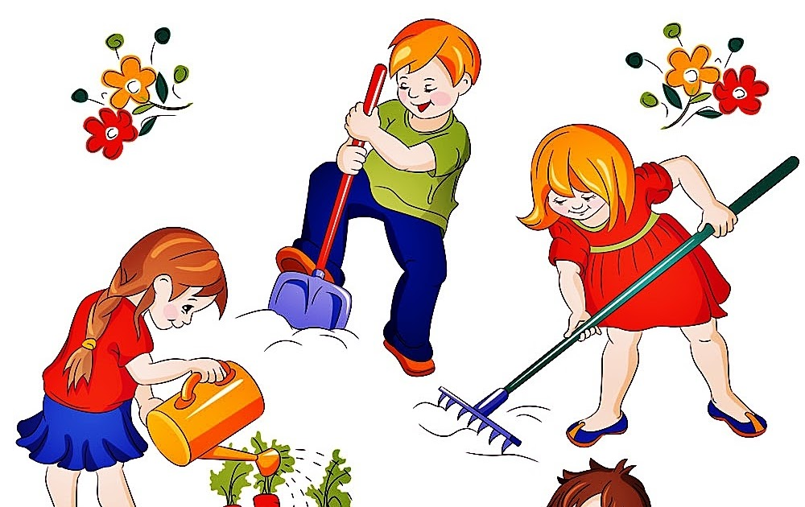

Содержание деятельности

Любая деятельность в лагере должна быть посильной и конкретной для личности каждого ребёнка. Она должна быть привлекательной, соответствовать интересам личности, иметь чётко выраженный результат, содержать эффект новизны, способствовать творчеству и самостоятельности, допускать возможность вариативности в выборе способов достижений целей, удовлетворять потребности личности в самоутверждении.

Организационно-педагогическая деятельность:
-Комплектование штата лагеря кадрами;
-Участие в семинарах по организации летнего отдыха для руководителя лагеря;
-Совещание при директоре по организации летнего отдыха учащихся;
-Проведение инструктажей с воспитателями по технике безопасности и охране здоровья детей;
-Проведение родительского собрания «Занятость учащихся летом».

Оздоровительная деятельность:
На оздоровительную деятельность в лагере отводится самое главное внимание. Одной из важнейших задач осуществления работы с детьми в пришкольном лагере является сохранение и укрепление здоровья детей. В программу включены следующие мероприятия:
- Осмотр детей медицинским работником перед началом дня;
- Профилактические оздоровительные мероприятия («Минутки здоровья»).
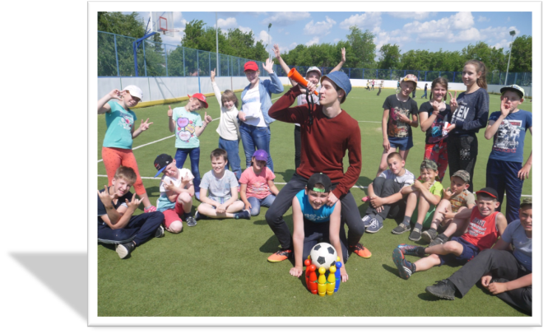
- Утренняя гимнастика;
-Принятие солнечных и воздушных ванн
-Организация здорового питания детей;
-Организация спортивно-массовых мероприятий (спортивный праздник, подвижные игры, спортивные эстафеты).
Общей особенностью этих мероприятий и важнейшими условиями их проведения являются: отсутствие принуждения, преимущественно игровая направленность, свобода выбора и места проведения.
Организация физкультурно-оздоровительных мероприятий возлагается на руководителя физического воспитания, на воспитателей и фельдшера.
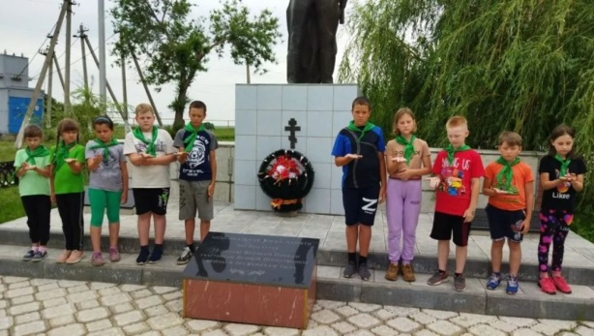
Мероприятия по воспитанию патриотизма:
Уважение к российской символике – гимну, флагу, культуре и традициям своей страны. Уважение к ветеранам войны и труда. Сохранение памяти о подвиге русского солдата. Проведение мероприятий посвящённых Дню памяти и скорби.
Мероприятия этого направления воспитываю в детях патриотизм, любовь к родному краю, чувство гордости за свою страну, за её историю и культуру.
- Викторины о Великой Отечественной войне.
- Дни, посвящённые жизни замечательных людей.
-День Независимости России.
-Праздники народов нашего края.

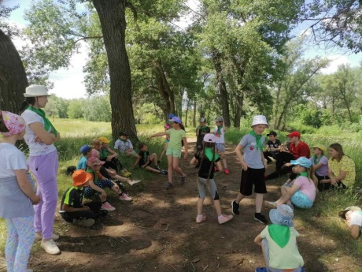
Экологическая деятельность:
-Изучение особенностей нашего края.
-Воспитание бережного отношения к природе, лесу, воде нашего села.
-Организация работы «Зелёный патруль»
-Экологические игры на местности.

Работа по сплочению коллектива воспитанников:
Для повышения воспитательного эффекта программы и развития коммуникативных способностей с детьми проводятся:
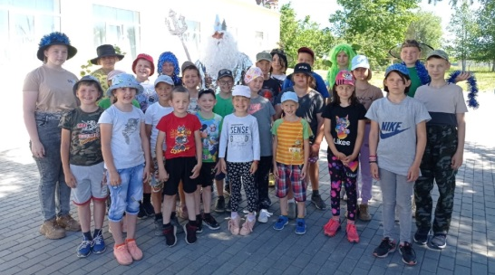
-Игры на сплочение коллектива: «В поисках клада», «День смеха», «Зов джунглей», «День индейца» и др.
-Игры на выявления лидеров
-Игры на доверие «Ты да я, да мы с тобой» и др.
-Коммуникативные игры
-Деловые игры «Выборы в лагере» и др.
Профилактические мероприятия и мероприятия по предупреждению чрезвычайных ситуаций и охране жизни детей в летний период:
-Инструктажи для детей «Правила пожарной безопасности», «Правила безопасности во время экскурсий», «Безопасность детей при проведении спортивных мероприятий», и др.
- Инструкции по основам безопасности жизнедеятельности «Береги свою жизнь», «Один дома», «Безопасность в доме», «Меры до врачебной помощи», и др.

Мероприятия на развитие творческих способностей:
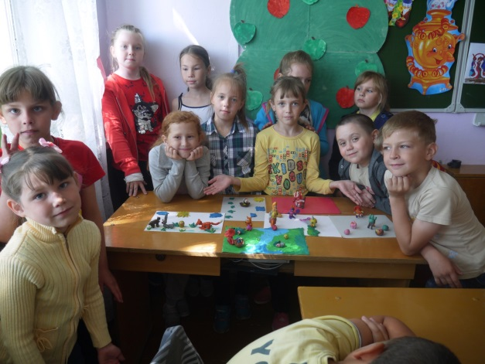
Творческая деятельность – это особая сфера человеческой активности, в которой личность не преследует никаких других целей, кроме получения удовольствия от проявления духовных и физических сил. Основным назначением творческой деятельности в лагере является развитие креативности детей и подростков.
-Коллективно-творческая деятельность (КТД)
-Участие в мероприятиях.
-Работа творческих мастерских.
-Экскурсии в библиотеку.
-Конкурсы, викторины.
Коллективно-творческие дела развивают творческие способности детей. Через КТД удовлетворяются их потребности, связанные с расширением сферы общения.
Оформление отрядных уголков, стенных газет; Ярмарка идей и предложений; Конкурс–игра «В царстве Берендея», викторины, конкурс-караоке, праздник «Звездопад талантов», конкурсы рисунков, поделок и др.

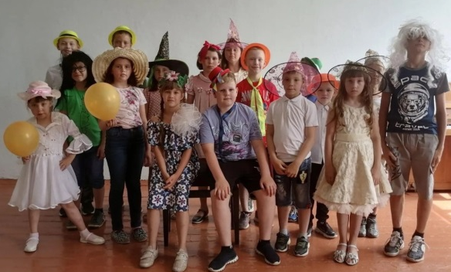
Развлекательные мероприятия:
«День смешных причёсок и разных ботинок», «Зов джунглей», Малые олимпийские игры «Мы за здоровый образ жизни», Игра-розыгрыш «Индейцы великих равнин», Футбол наоборот, «День смеха», «Час смешных игр» и др.

Организация кружковой деятельности
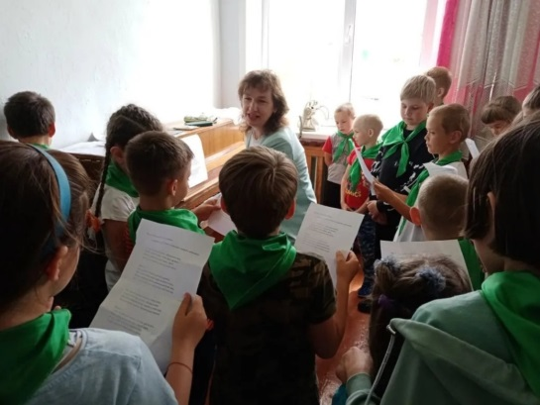
Цель: Расширение кругозора, развитие познавательных интересов и творческих способностей детей.
Важным направлением воспитательной работы в лагере является кружковая деятельность, объединяющая детей по интересам в малые группы. Ребёнок выбирает кружок самостоятельно, исходя из своих мотивов и интересов. Организация кружковой деятельности лагеря носит вариативный характер, для функционирования которой имеется обеспеченность педагогическими кадрами. В течение смены оформляются тематические выставки поделок и рисунков детей Включает в себя развитие детей средствами совместного творчества, в процессе которого идёт закрепление норм поведения и правил этикета, знакомство с новыми предметами и явлениями, воспитание бережного отношения к природе, любви к труду. Создаются условия для реализации собственных интересов детей в наиболее целесообразном применении.
Форма организации деятельности
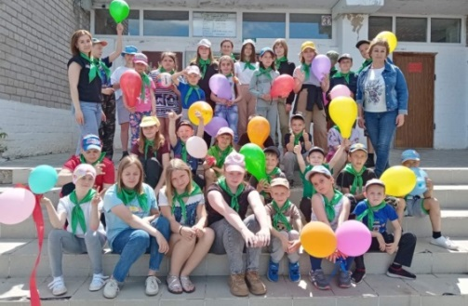
Лагерь «РОСТОК» имеет свою атрибутику: флаг, гимн, девиз и знак отличия – галстук зелёного цвета. Каждый член летнего лагеря от начальника до воспитанника соблюдают Законы и Заповеди. Выполнение всех Законов и Заповедей предполагает сделать жизнь в лагере интересной и насыщенной, приносящей радость себе и другим.
Реализация цели и задач смены будет осуществляться в форме ролевой игры. Традиционно из участников программы формируются 2 отряда. Каждый отряд разрабатывает своё название, эмблему, девиз. У каждого отряда имеется свой план работы. Каждый день смены имеет своё название, например: «День здоровья», «День семьи», «День талантов» и т.д. Для всех отрядов работает библиотека, игровая комната, помещение для работы кружков, спортивная площадка, площадка для подвижных игр, спортивный зал и Сельский дом культуры. Дети принимают активное участие в проведении игровых программ, концертов. Участвуют в больших коллективных делах лагеря. Поддержанию интереса к играм, праздникам, конкурсам способствует игровой материал, изготовление костюмов, оформление. В каждом отряде выбираются свои лидеры и активисты, отвечающие за разные направления работы: экологическое, спортивное, организаторы КТД (коллективно-творческих дел), редакторы, вожатые (учащиеся 8 класса). В школе развито и эффективно действует ученическое самоуправление. В пришкольном лагере оно продолжает функционировать. В ходе игры проводятся заседания активистов, на которых подводятся ежедневные итоги.
Ежедневно проводится линейка, на которой торжественно поднимается Государственный флаг и исполняется Гимн РФ, подводятся итоги предыдущего дня, сообщаются новости о жизни в лагере «РОСТОК», дается план работы наступившего дня. По результатам состязаний и конкурсов каждый отряд ежедневно может получать награды за активное участие в жизни своего отряда и лагеря в целом (в конкурсах и массовых делах путешествия). Каждый день ведётся рабочий дневник (фотоотчёт). В конце дня дети заполняют дневник, записывая в него положительные и негативные отзывы за день, благодарности, предложения. Ежедневно в конце дня ребята отмечают своё настроение на «Дерево настроения» и «Экран настроения».
Воспитателями разработана система стимулирования успешности и личностного роста. Каждый ребёнок может ежедневно получать смайлик за активное участие в жизни отряда и в лагере. Если в отряде набирается 10 смайликов, то их можно обменять на один большой смайлик. На финише смены проходит итоговое заседание штаба командиров, подсчитываются количество больших смайликов и определяется отряд - победитель.
Этапы реализации программы

I. Подготовительный (апрель – май):
- Проведение совещаний при директоре и заместителе директора по воспитательной работе по подготовке школы к летнему сезону;
- Издание приказа по школе о проведении летней кампании;
- Разработка документации для деятельности пришкольного летнего оздоровительного лагеря с дневным пребыванием детей «РОСТОК»,
(план - сетка, положения, должностные обязанности, инструкции и т.д.);
- Подготовка материально - технического обеспечения;
- Подготовка методического материала для работников лагеря;
- Отбор кадров для работы в пришкольном летнем оздоровительном лагере;
- Прохождение медицинского осмотра работниками лагеря.
II. Организационный (май)
- Оформление заявления родителей (опекунов);
- Формирование отрядов;
- Знакомство с режимом работы лагеря и правилами;
- Оформление документации.
IІІ. Основной (июнь)
- Реализация основной идеи смены;
- Проведение входящей диагностики детей и педагогов,
организаторских и творческих способностей;
- Вовлечение детей и подростков в различные виды КТД;
IV. Заключительный:
- Закрытие смены;
- Подведение итогов смены;
- Сбор отчётного материала;
- Анализ реализации программы;
- Обобщение опыта.

Ресурсное обеспечение программы

«РОСТОК»
Сельский Дом Культуры
СЕЛЬСКАЯ БИБЛИОТЕКА
Спортивный зал
Школьная библиотека
Компьютерный класс
Столовая школы
Игровая площадка
ФАП

1.Нормативно – правовые условия:
Условия реализации программы
Программа разработана с учетом следующих законодательных нормативно-правовых документов:
- Конвенция о правах ребенка, ООН, 1991г.
- Положение о лагере дневного пребывания.
- Правила внутреннего распорядка лагеря дневного пребывания.
- Правила по технике безопасности, пожарной безопасности.
- Инструкции по организации и проведению туристических походов и экскурсий.
- Должностные инструкции работников.
- Санитарные правила о прохождении медицинского осмотра.
- Санитарно-гигиенические нормы.
- Заявления от родителей.

2.Материально-техническое обеспечение
- Универсальная спортивная площадка, спортивный зал для проведения спортивных мероприятий и соревнований;
- Кабинеты для проведения отрядных мероприятий;
- Компьютерный класс, Интернет – ресурсы, мультимедиа и видеооборудование;
- Игровая площадка;
- Школьная столовая;
- Школьная и сельская библиотека;
- Территория поселения;
- Материалы для оформления и творчества детей;
- Аудиотека, фонограммы;
- Художественные средства, игры настольные и др.;
Кадровое обеспечение

В соответствии со штатным расписанием в реализации программы участвуют:
- Начальник лагеря – обеспечивает функционирование лагеря;
- Воспитатели – организовывают работу отрядов;
-Руководитель физического воспитания.
Подбор педагогических сотрудников для работы в лагере осуществляется на добровольной основе из числа педагогов школы.
Подготовку педагогического коллектива к реализации программы проводит начальник лагеря.

Работа с педагогическими кадрами в лагере
- Ознакомление педагогического коллектива с должностными обязанностями и нормативно - правовыми документами;
- Проведение ежедневных летучек для решения производственных вопросов;

Функциональные обязанности сотрудников.
Начальник лагеря:
- Обеспечивает безопасность жизни и здоровья детей и сотрудников лагеря;
- Организует, координирует и контролирует работу сотрудников лагеря;
- Создает план работы пришкольного оздоровительного лагеря;
- Оформляет необходимые документы на открытие и функционирование лагеря;
- Руководит работой воспитателей.
Воспитатель:
- Обеспечивает и отвечает за безопасность детей во время проведения культмассовых мероприятий;
- Обеспечивает реализацию плана работы;
- Несет материальную ответственность за имущество, выданное на лагерь.
Мероприятия по реализации программы

№ | Мероприятие | Сроки | Ответственные
1. | Обсуждение проблем занятости детей и подростков в каникулярное время:  - Совещание при директоре школы  - Совещание ответственных за организацию занятости учащихся в каникулярное время. | Март | Директор школы,  Начальник летнего лагеря
2. | Определение направлений и форм организации каникулярного времени. | Апрель | Директор школы,  Начальник летнего лагеря
3. | Диагностика  - Учёт мнений и запросов родителей.  - Учёт пожеланий обучающихся по организации каникулярного времени.  - Определение уровня адаптации детей к условиям жизнедеятельности лагеря.  - Удовлетворённость работой лагерной смены. | Апрель - май  Май  Май  Июнь | Начальник лагеря,  Классные руководители  Педагог-психолог
4. | Кадровое обеспечение.  - Подбор кадров для организации каникулярного времени школьников.  - Консультации, индивидуальная работа с педагогическим коллективом по вопросам содержания программы и деятельности лагеря.  - Проведение производственных совещаний по видам инструктажа. | Апрель-май  Май  Май | Директор школы,  Начальник лагеря
5. | Организация оздоровительного лагеря  - Комплектование отрядов  - Разработка плана воспитательной работы.  - Оформление лагерной смены  - Подготовка к сдаче приёмной комиссии. | Май | Начальник лагеря  Воспитатели
6. | Проведение лагерной смены | Июнь | Начальник лагеря, педагогический коллектив лагеря
Система контроля по реализации программы
Анализ дела и деятельности важнейший этап в организации любого дела. Он позволяет соотнести задачи, определяемые в процессе целеполагания, с результатом дела, наметить перспективы на будущее. Включение детей и в специально организованный анализ дел, деятельности, формирование у них навыков рефлексии – одно из важнейших условий развития личности в целом, а также лидерских качеств и ценностных ориентаций.
№ | Мероприятие | Срок проведения | Ответственные
1. | Опрос родителей на выявление пожеланий по организации деятельности детского лагеря. | Апрель | Начальник лагеря, классные руководители
2. | Анкетирование детей в организационный период с целью выявления их интересов, мотивов пребывания в лагере. | Первый день смены | воспитатели
3. | Ежедневное отслеживание настроения детей, удовлетворённости проведёнными мероприятиями. | В течение смены | Начальник лагеря, отрядные воспитатели
4. | Анкетирование детей в конце смены, позволяющее выявить оправдание ожиданий. | Последний день смены | Отрядные воспитатели
5. | Мониторинг адаптации детей к условиям отдыха в лагере за смену. | В течение смены | Отрядные воспитатели

В течение смены ведётся ежедневная самооценка участников смены относительно эмоционального личного состояния, уровня развития коллектива; педагогическим коллективом проводится ежедневная диагностика эмоционального состояния участников смены, в течение смены проводится социометрия, наблюдение за приоритетными видами деятельности участников, ведутся рабочие педагогические дневники.
Ожидаемые результаты
Результативность реализации Программы измеряется:
- Созданием необходимых условий для оздоровления, отдыха и рационального использования каникулярного времени у детей, формированием у них общей культуры и навыков здорового образа жизни. Повышение уровня экологической культуры.
- Степенью укрепления и оздоровления детей;
- Созданием атмосферы сотрудничества и взаимодействия;
- Развитием у детей интереса к истории родного края, любви к своей стране, бережного отношения к природе;
- Положительным отношением к трудовой деятельности, проявлением потребности работать в коллективе;
- Укреплением дружбы и сотрудничества между детьми разных возрастов;
- Улучшением отношений в среде подростков, устранением негативных проявлений, искоренением вредных привычек;

Фактор риска программы
- Нежелание детей участвовать в том или ином мероприятии, снижение интереса. Необходимо выяснить причины, устранить их, найти индивидуальный подход к каждому ребёнку.
- Погодные условия могут сорвать часть мероприятий, проведение которых запланировано на улице. В этом случае возможна замена на одного мероприятия на другое или проведение данного мероприятия в помещении.
Список используемой литературы
1.Луговская Ю.П. Детские праздники в школе, летнем лагере и дома. Мы бросаем скуке вызов. (Серия «Школа радости».) – Ростов на/Д: Феникс, 2002г.
2.Гинзбург Ф.В. Детский загородный лагерь / Ф.В. Гинзбург, Ю.Ф. Гинзбург. – Ростов н/Д: Феникс, 2005г.
3.Марфина С.В. Летний лагерь от А до Я / С.В.Марфина; худож. Е.А.Афоничева. – Ярославль: Академия развития, 2007г.
4.Панфилова Н.И., Садовникова В.В. 35 суббот плюс каникулы: Сценарии школьных праздников. – М.: Новая школа, 2001г.
5.Загородный летний лагерь. 1 – 11 классы / Сост. С. И. Лобачева, В.А.Великородная, К.В.Щиголь. – М.: ВАКО, 2006
6.Лето. Каникулы. Лагерь / Под ред. С.А. Шмакова. – Липецк, 1995г.
7.Пакилева Н.П., Кузнецова Л.В., Коржова Н.Б., Павлова Л.Н. Решаем и планируем вместе: Методическое пособие в помощь организаторам летнего отдыха. – М.: НИИ семья, 1998г.
8.О летнем отдыхе, и не только / Под ред. Ю.П.Кудинова. – М.: НИИ семья, 1997г.
9. Афанасьев С.П. Весёлые каникулы: Настольная книга воспитателя. - М.: АСТ – Пресс КНИГА, 2004г.
10.Журнал «Классный руководитель».
11. Журнал «Вожатый

ПРИЛОЖЕНИЕ

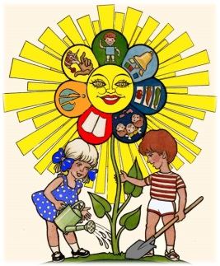
Название лагеря:
РАСТЁМ!
ОЗДОРАВЛИВАЕМСЯ!
СОРЕВНУЕМСЯ!
ТРУДИМСЯ!
ОБЕРЕГАЕМ!
КРЕПНЕМ!
Девиз:

Живи «РОСТОК»,
Расти «РОСТОК»
И превратишься
Ты в цветок!

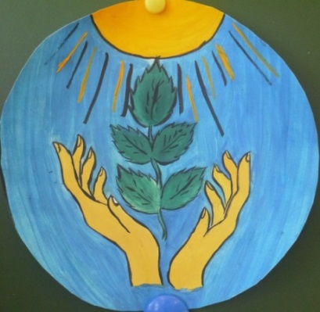
Герб:

Герб лагеря «РОСТОК» представляет собой зелёный росток. Росток – это символ жизни и развитие ребёнка, руки – руки детей и взрослых, которые оберегают, трудятся, творят. (Детский рисунок)
Гимн:

Музыка: А.Островского
Слова: Пряничниковой Ю.Л., учителя музыки и Орлянской Н., ученицы ГБОУ ООШ с. Покровка

- Солнечный круг, поле и луг
Всюду леса зеленеют,
Речка шумя, резво течёт.
И вся планета поёт. Флаг
Припев:
Пусть всегда будет солнце!
Пусть всегда будет небо!
Пусть всегда будет мама!
Пусть всегда буду я!
- Ты, человек, в ответе навек
За всю природу планеты!
Пусть все леса, реки, луга
Чистыми будут всегда!
Знак отличия
Припев:
- Если здорова будет земля,
Будет цела вся природа –
И человек навсегда
Будет счастливым тогда!
Припев:
- Солнечный свет, озеро, лес
Это Покровка родная!
Эко - Прогресс-Лагерь чудес
Всё сохраним, сберегая!

УСТАВ ЛАГЕРЯ «РОСТОК»

Воспитатели обязаны:
- Иметь свой план работы и следовать ему.
- Организовать активный интеллектуально-эмоциональный и насыщенный отдых в течение дня.
- Жить и творить вместе с членами отряда.
- Предоставить каждому ребенку свободу выбора.
- Уметь понимать себя и других.
- Знать о местонахождении каждого ребенка в течение дня.
- Быть искренними.
- Помочь каждому ребенку, если ему трудно.
- Верить в свой отряд.
- Проводить утром и в обед отрядные сборы.

Воспитатели имеют право:
- Быть не руководителями, а товарищами.
- Помогать членам отряда в реализации их идей.
- Помнить, что воспитывают не только словом, но и делом и личным примером.
- Чаще вспоминать, какими они были в детском возрасте.

Дети обязаны:
- Неукоснительно соблюдать режим.
- Бережно относиться к имуществу лагеря.
- Принимать активное участие во всех мероприятиях.
- Найти себе занятие по душе.
- Быть полезными для других.
- Верить в себя и свои силы.
- Реализовать все свои способности и таланты.
- Не скучать.

Дети имеют право:
- Иметь свою точку зрения и уметь ее отстоять.
- Разделить с вожатыми и воспитателями ответственность за организацию
жизни отряда.
- Иметь время для занятий по интересам.
- Обсуждать любые вопросы, связанные с жизнью отряда.
- Фантазировать. Изобретать. Творить.

Клятва:
Я, вступая в ряды детской организации «РОСТОК»,
перед лицом своих товарищей торжественно обещаю:
- быть честным и справедливым;
- уважать своих сверстников и взрослых;
- активно участвовать в делах организации;
- беречь и охранять богатство своей страны;
- стать достойным гражданином России.

Наши законы:
• Закон точного времени.
• Закон доброты.
• Закон порядочности.
• Закон дружбы.
• Закон безопасности.
• Закон взаимовыручки.

Наши заповеди:
• Человек - часть природы, а не её властелин.
• Один за всех и все за одного.
• Порядок, прежде всего.
• Все делай творчески, а иначе зачем?
• Даже если трудно, доведи дело до конца.
• Чистота – залог здоровья.

Речёвки
Спортивная  (из журнала «Вожатый»)  - Мы идем на стадион.  - Отряд наш будет чемпион.  - Мускулы сильные (говорят мальчики).  - А сами мы красивые (говорят девочки).  - Кто задору, солнцу рад?  - Эй, спортсмены, стройтесь в ряд!  - А команда есть?  - Есть!  - Капитаны здесь?  - Здесь!  - Выходи скорей на поле  Поддержать отряд и честь! | На зарядку!  (из журнала «Вожатый»)  - На зарядку выходи!  - На зарядку всех буди.  - Все ребята говорят:  - Физзарядка – друг ребят!  - Физкультурничек – ребенок,  - Набирайся-ка силенок!  - Физзарядка по утрам  Не во вред – на пользу нам.  Левая, правая, бегая, плавая.  Вырастем смелыми,  На солнце загорелыми.
В столовую  - Раз, два,  - Мы не ели,  - Три, четыре,  - Есть хотим!  - Открывайте шире двери,  А то повара съедим.  Поварятами закусим,  Поварешками запьем.  Ложки, вилки поломаем,  А столовую запрем,  Нас кормите, повара,  Прокричим мы вам «ура»! | На пути в столовую  Собирайся, детвора!  На обед нам всем пора.  Там оладьи с пылу, с жару,  Суп, котлетки здесь на пару!  Бери ложку, бери хлеб  И садись-ка за обед!  До чего блюда вкусны!  И съедим их быстро мы.
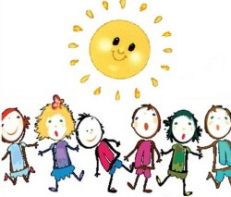
Календарь знаменательных дат
ИЮНЬ
1 июня – Международный день защиты детей
5 июня – Всемирный день окружающей среды
6 июня - Пушкинский день России
12 июня – День России
22 июня – День памяти и скорби
23 июня – Международный Олимпийский день
25 июня – Васильковый день (праздник полевых цветов)
25 июня – День дружбы
«Дерево настроения»
Каждый ребёнок рисует на альбомном листе бумаги знак (ладошку или листочек дерева определенного цвета) своего настроения, и ежедневно приклеивает на большое дерево, на листочке записывается дата:
Красный – классный день!
Зеленый – очень хороший день!
Жёлтый – день как день.
Синий – скучный день.
«Экран настроения»
июнь  отряд | дни
 | 1 | 2 | 3 | 4

РЕЖИМ ДНЯ
8.30 – 9.00 Сбор детей. Зарядка.
Утро. Солнышко встаёт –
Спать ребятам не даёт.
Чтобы быть весь день в порядке,
Нужно делать нам зарядку.

9.00 – 9.15 Линейка
Горн зовёт, пора – пора
На линейку, детвора.

9.15 – 10.00 Завтрак
Что ты ходишь такой грустный,
Ждёт в столовой завтрак вкусный.

10.00– 12.00 Работа по плану отряда,
общественно-полезный труд, работа кружка.
После столовой поход, игротека
Или другая, какая потеха,
Может быть конкурс, а может игра -
Станет сюрпризом для вас детвора.

12.00 – 13.00 Оздоровительные процедуры.
Раз пришел веселый час,
Здесь играют все у нас!

13.00 – 14.00 Обед.
Славься искусство кухни высокое,
Желудков голодных надёжный оплот,
Порция полная, миска глубокая
Нас к торжеству насыщенья ведёт!

14.00 – 14.30 Отрядные дела.
Подведение итогов дня.
С делом справился отлично,
Его выполнил прилично,
А теперь итог подводим,
Лучшего в пример приводим.

14.30 Уход домой.
Вам домой пора сейчас,
Но лагерь завтра встретит вас.

Анкета
(на 2 день смены)
Мы снова вместе! Для того чтобы сделать жизнь в нашем лагере более интересной, мы просим тебя ответить на некоторые вопросы:

– Твои первые впечатления от лагеря?
____________________________________________________________________

– Что ты ждешь от лагеря?
____________________________________________________________________

– Есть ли у тебя идеи, как сделать жизнь в нашем лагере интересной и радостной для всех?
___________________________________________________________________

– В каких делах ты хочешь участвовать?
___________________________________________________________________

– Что тебе нравиться делать?
___________________________________________________________________

– Хочешь ли ты чему-нибудь научиться или научить других?
___________________________________________________________________

– Кто твои друзья в лагере?
___________________________________________________________________

Пожалуйста, закончи предложения (фразы):

Я пришел в лагерь, потому, что________________________________________

Я не хочу, чтобы____________________________________________________

Я хочу, чтобы______________________________________________________

Я боюсь, что_______________________________________________________

Пожалуйста, напиши также:

Имя…………………….. Фамилия………………………………

Анкета
(последний день смены)
Близится к концу время нашей встречи. Подводя ее итоги, мы хотим задать тебе некоторые вопросы. Надеемся на помощь.

- Что ты ожидал (а) от лагеря?____________________________________

- Что тебе понравилось в лагере?__________________________________

- Что тебе не понравилось?_______________________________________

- Изменился (ась) ли ты как личность за время пребывания в лагере?
____________________________________________________________

- Кто из ребят, с твоей точки зрения, изменился больше всего?
____________________________________________________________

- Какие из мероприятий лагеря оказали наибольшее влияние на тебя? На всех?________________________________________________________

- Было ли скучно в лагере?_______________________________________

- Было ли тебе страшно?_________________________________________

- Жалеешь ли ты о чем-то, что произошло за время пребывания в лагере? О чем?______________________________________________________

- Что из того, что ты получи (а) в лагере, ты можешь использовать в своей повседневной жизни уже сейчас?__________________________
____________________________________________________________

- Что бы ты хотел (а) пожелать себе?______________________________

- Что бы ты хотел (а) пожелать другим ребятам?____________________

13. Что бы ты хотел (а) пожелать педагогам?_________________________
14. Самое важное событие в лагере? Было ли оно?
________________________________________________________________
Закончи предложения:
Я рад, что …………………………………………………………..
Мне жаль, что……………………………………………………...
Я надеюсь, что……………………………………………………...

Твое имя, фамилия и автограф на память
_______________________________________________________
Анкета «Удовлетворенность от лагеря»
- С утра при звуке будильника твои первые мысли:
1. Быстрее чистить зубы, чтобы не опоздать в лагерь
2. Как не хочется вставать, но впереди еще 1 день лагеря. 33 ура!
3. Опять этот лагерь, ну зачем только я согласился туда ходить.
4. Фу, лагерь, зачем меня только родители туда записали.

- Завтрак. Твои мысли при входе в столовую:
1. О, завтрак. Нужно подкрепиться, а то впереди много игр и развлечений
2. О, завтрак, пожалуй, съем что-нибудь.
3. Завтрак. Я дома и то лучше питаюсь.
4. Опять этот завтрак, они готовить, что ли не умеют. Лучше я поголодаю.

- Спортивный час!
1. О, что нам там интересного придумали
2. Время не пройдет даром.
3. Опять тащиться не пойми, куда и заниматься не пойми чем.
4. Господи, когда они уже отстанут от меня. Я хочу просто погулять.

- Лагерное мероприятие по краеведению, экологии и другие.
1. Так, я участвую, а значит, мы победим.
2. Так, я участвую, главное никого не подвести.
3. Опять я не участвую, можно посчитать ворон.
4. Как мне это все надоело. В команде ни одного стоящего человека, да еще меня не взяли. Хотя почему не взяли, я сам не пошел.

- Первый день после лагеря.
1. Жаль, нет 2-ой смены, в следующем году я обязательно пойду в лагерь.
2. На следующий год надо будет опять записаться
3. Наконец-то можно отдохнуть
4. На следующий год ни за что не приду. Достали.

Анкета «Чему я научился в лагере»
- Чему я научился в лагере?

- Играть в новые игры
- Хорошо себя вести.
- Делать зарядку.
- Рисовать, петь, танцевать.
- Дружно жить.
- По-другому относиться к людям, природе.
- Съедать всё за столом.
- Находить подход к людям, понимать и уважать людей.
- Защищать природу.
- Понимать окружающий мир.
- Вести здоровый образ жизни.
- Помогать друг другу.
- Слушаться взрослых.
- Жить в коллективе
- Доброте.
- Быть самостоятельным.

- Моими друзьями по отряду стали:

- Девочки, мальчики, которые окружали меня.
- Вожатые, воспитатели.
- Все жители лагеря

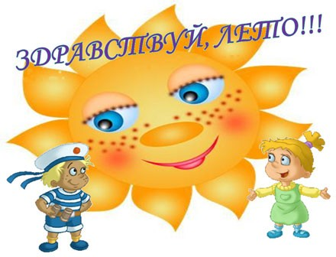
Сценарий торжественной линейки, посвящённой открытию лагерной смены в пришкольном лагере «РОСТОК»

Автор – составитель:
Бусаргина Н.В.,
учитель начальных классов

с. Покровка, 2023 г.
Цели и задачи:
• познакомить ребят с распорядком дня в лагере в необычной форме;
• заинтересовать ребят событиями в жизни лагеря;
• сплотить ребят в процессе подготовки программы;
• выявить художественно-эстетические интересы, музыкальные, творческие способности
Время проведения: 30 мин.
Место проведения: площадка перед школой
Звучит веселая музыка, дети входят и строятся на линейку. Звучат фанфары.
Ход линейки
Ведущий 1: Внимание! Все отряды приглашаются на праздничную линейку открытия лагерной смены! Слово для приветствия предоставляется директору школы Кавтасьевой Т.В.
Ведущий 2: Мы все живём в огромном мире,
И каждый шаг для нас - событие,
И каждый день, что мы встречаем,
Пусть дарит новые открытия.
Друг друга ближе мы узнаем,
В таком знакомстве - дружбы суть.
Итак, мы смену начинаем,
Как говорится, в добрый путь!
Ведущий 1 и 2: (вместе) Отряды, равняйсь! Смирно! Вольно! (Звучат фанфары)
Ведущий 1: Лагерь, внимание! Под государственный гимн Российской Федерации смирно! Государственный флаг Российской Федерации поднять!
(Под гимн Российской Федерации происходит торжественный подъём флага)
Ведущий 2: Лагерь, вольно! Слово для поздравления предоставляется начальнику лагеря Бусаргиной Н.В.
Выступление начальника лагеря:
Уважаемые ребята! Вначале хочу поздравить вас с первым днём лета, а значит впереди – каникулы и целая смена в пришкольном лагере. Хотелось бы, чтобы это время прошло для нас не зря. Чтобы мы с вами не просто жили вместе, но ещё и вместе учились делать добрые дела, постигали тайны, которых в нас самих и вокруг нас великое множество. Мы попробуем прожить это время так, как нам хотелось бы жить всегда, замечая прекрасное в самом обыденном, удивляясь себе, радуясь другим. Желаю вам весело провести время, проявить все свои самые лучшие способности, укрепить свое здоровье, отлично отдохнуть и найти новых друзей.

Ведущий 1:
Лето- красная пора,
Собираться нам пора!
В солнце, в зелень,
В речку, в море…
Ты забудь пока о школе.
Погрустит без вас ваш класс,
Ведь каникулы у вас!
Ждут полянки и тропинки,
Ждут Серёжки и Маринки.
Вас в походах ждут рассветы-
Это наступило…(лето)!
Ведущий 2:
Звенит наш гул все громче, все слышней,
Какая трель над миром разливается:
Все думают, распелся соловей,
А вот и нет, наш лагерь открывается!
Ведущий 1:
Нас радовать он будет 18 дней подряд,
Его увидев, люди улыбаются.
И расцветают лица у ребят:
Пришла пора – наш лагерь открывается!
Клятву «Я вступая в ряды… Повязываем галстук и т.д.

Ведущий 2:
- Чтобы в лагере жить дружно и детям и воспитателям нужно принять клятву. Дети, к принятию клятвы готовы? Ребята, в конце фразы говорим «Клянемся!»
Ведущий 1:
- Клянемся быть добрыми и дружными! Клянемся!
- Клянемся быть веселыми и задорными! Клянемся!
- Клянемся быть помощниками старших. Клянемся!
- Клянемся делать по утрам зарядку и заниматься спортом! Клянемся!
- Клянемся не вешать нос, не лениться, не плакать, не стонать, не жаловаться на трудности и скуку. Клянемся! Клянемся! Клянемся!
Ведущий 2:
- Воспитатели к принятию клятвы готовы? В конце строчки говорим «Да!»
- Детям в лагере поможем всегда! Да!
- Нас не пугает проблем чехарда! Да!
- Детей веселить для нас ерунда! Да!
- Клянемся их не лупить никогда! Да!
- Только слегка пожурить иногда! Да!
- Будем спокойны, как в речке вода! Да!
- Мудрыми будем, как в небе звезда! Да!
- Будем вставать по утрам в холода! Да!
- Чтобы успеть и туда и сюда! Да!
Воспитатели - Клянемся, клянемся, клянемся!
Ведущий 1: - Клятва принята.
Все вместе исполняют ГИМН лагеря «РОСТОК»
- Солнечный круг, поле и луг
Всюду леса зеленеют,
Речка шумя, резво течёт.
И вся планета поёт.
Припев:
Пусть всегда будет солнце!
Пусть всегда будет небо!
Пусть всегда будет мама!
Пусть всегда буду я!
- Ты, человек, в ответе навек
За всю природу планеты!
Пусть все леса, реки, луга
Чистыми будут всегда!
Припев:
- Если здорова будет земля,
Будет цела вся природа –
И человек навсегда
Будет счастливым тогда!
Припев:
- Солнечный свет, озеро, лес
Это Покровка родная!
Эко - Прогресс-Лагерь чудес
Всё сохраним, сберегая!
Ведущий 2: А сейчас, ребята, скажите-
-Солнце только что проснулось? (да)
-И всем ребятам улыбнулось? (да)
-На линейку все построены? (да)
-На работу и на отдых все настроены? (да)
-Молодцы!
Ведущий 1: Праздник мы сейчас откроем,
Чудо-игры здесь устроим.
Повернитесь все друг к другу,
И пожмите руки другу.
Руки вверх все поднимите
И вверху пошевелите.
Крикнем весело: "Ура!"
Игры начинать пора!!!
Вы друг другу помогайте,
На вопросы отвечайте
Только "Да" и только "Нет"
Дружно дайте мне ответ:
Если "нет" вы говорите,
То ногами постучите,
Если говорите "Да"-
В ладоши хлопайте тогда.
В школу ходит старый дед.
Это правда, дети?.. (Нет - дети стучат ногами).
Внука водит он туда?
Отвечайте дружно... (Да - хлопают в ладоши).
Лед - замерзшая вода?
Отвечаем дружно… (Да).
После пятницы - среда?
Дружно мы ответим... (Нет).
Ель зеленая всегда?
Отвечаем, дети... ( Да).
С юмором у вас в порядке?.. (Да)
Сейчас мы делаем зарядку?.. (Нет)
Дети все вместе исполняют флэшмоб «Мы молоды и веселы!».
Ведущий 2: Чтоб пыл веселья не угас,
Чтоб время шло быстрее,
Друзья, я приглашаем вас
К загадкам поскорее!
Мне ребята помогайте,
Все Загадки разгадайте!

1. Солнце светит ярко,
И светло, и жарко.
А кругом трава, цветы,
Целый день броди, броди.
Что за время года это? (лето)
2. Что по небу катается,
Ребятам улыбается! (Солнце)
3. Золотое коромысло,
Над рекой повисло (радуга)
4. Белый, белый пароход
Над деревьями плывёт
Если станет синим-
Разразится ливнем. (Облако)

5. Как меня зовут, скажи
Часто прячусь я во ржи.
Скромный полевой цветок
Синеглазый…(василёк)

6. Красна, сладка, душиста,
Растёт низко, к земле близко.
Что за ягода? (Земляника)

7. Кто сидит на крепкой ножке
В бурых листьях у дорожки?
Встала шапка из травы –
Нет под шапкой головы. (Гриб)

8. Ну-ка, кто из вас ответит
Не огонь, а больно жжёт.
Не фонарь, а ярко светит
И не пекарь, а печёт. (Крапива)

9.Тлю с ветвей она съедает
И в саду нам помогает,
На листок,усевшись ловко,
Это божья…(коровка)

10. А кто здесь постарается,
Как наш лагерь называется? (РОСТОК)

Ведущий 1:
Птичьи трели, шорохи…
Говорящий лес!
Аромат растений…
Вот страна чудес!
Поле в одуванчиках, зелено вокруг!
Крепко взявшись за руки, образуем круг!
Хоровод кружись, кружись, подари мечту,
Лагерь в сказку нас зовет, дарит красоту!
Дети все вместе исполняют веселую песню о лете «А у нас веселые каникулы, ура!»
Фоновая музыка. Стихи о лете читают дети.
1.Хорошо, что солнце светит!
Хорошо, что дует ветер!
Хорошо, что этот лес
Вырос прямо до небес!

2. Хорошо, что в этой речке
Очень синяя вода
И меня никто на свете
Не догонит никогда!

3. Хорошо играть с друзьями!
Хорошо прижаться к маме!
Хорошо плясать в кругу!
Хорошо, что я живу!

4.Спасибо лето, что ты пришло,
Что много света с собой принесло!
Спасибо за полянку земляники!
Спасибо за куст ежевики!

5. Спасибо за небо чистое!
Спасибо за солнце лучистое!
Спасибо за теплую реку,
Спасибо за все, что дало ты мне, человеку!
Ведущий 2:
- Линейка, посвященная открытию летнего пришкольного лагеря, объявляется закрытой!

